采购需求及技术规格要求
- 货物需求一览表
序号 | 货物名称 | 数量 | 预算（万元） | 交货期
1 | 洁净间1 | 1套 | 225.00 | 合同签订后60天
2 | 洁净间2 | 1套 | 225.00 | 合同签订后60天
3 | 洁净间3 | 1套 | 225.00 | 合同签订后60天
- 工程技术要求
2.1、设备的主要用途及功能
一定的洁净度和相宜的温湿度是磁体制造过程中的必要条件，它影响着整个线圈制造的精度，因此需要洁净间系统来确保能达到需要的生产条件。
2.2、 工作条件
- 洁净间1洁净间2洁净间3位置示意图如下图1图2所示；
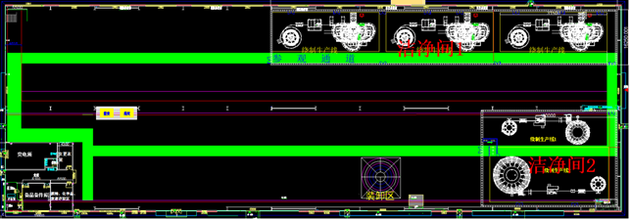 图1. 园区7号厂房中洁净间1和洁净间2位置示意图
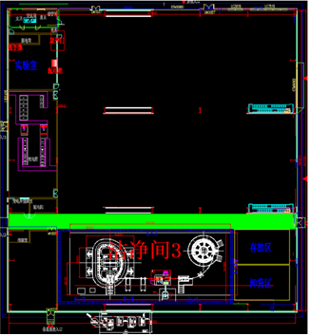
图2.园区12号厂房中洁净间3位置示意图
- 洁净间1位于7号车间北跨，有一台50吨行车，洁净间2位于7号车间南跨，有一台20吨行车，洁净间3位于12号车间南跨，有一台50吨行车；
- 洁净间1洁净间2洁净间3所在位置现场已有安装完成的设备，车间内环氧地坪已铺设，注意对设备和地面的防护。
2.3、 技术性能指标要求
- 设计方案
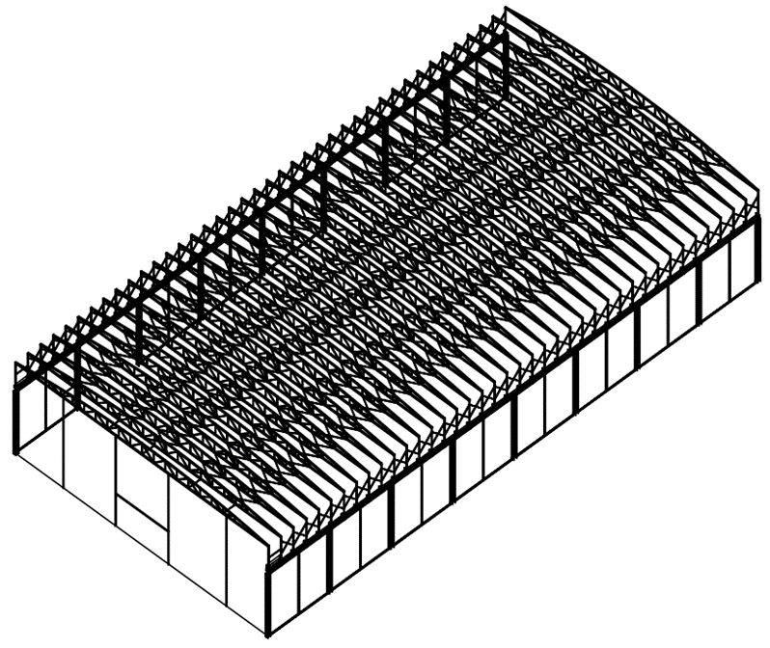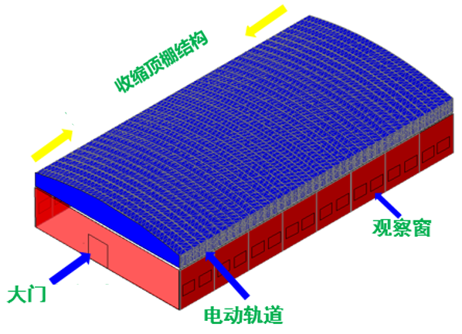
- 总体技术要求
- 洁净间1尺寸102米（长）*16米（宽）*7米（净高），西侧主大门宽度3米，高度2米双开式，棚体到厂房北侧和东侧每2立柱之间都设有侧门，宽度1米，高2米，南侧设有3个安全通道口，门宽2米，高2米双开式，每个门都需安装闭门器，所有通道大门具体尺寸及数量可按甲方要求现场进行增加或者减少，洁净间1内安装格力10匹工业380v变频冷暖柜式空调6台，空调外机须置于车间墙体外；
- 洁净间2尺寸45米（长）*28.5米（宽）*7米（净高），西侧主大门宽度4米，高度3米双扇侧滑式，棚体到厂房南侧和东侧每2立柱之间都设有侧门，宽度1米，高2米，棚体北侧设有一个安全通道口，门宽2米，高2米双开式，每个门都需安装闭门器，所有通道大门具体尺寸及数量可按甲方要求现场进行增加或者减少，洁净间2内安装格力10匹工业380v变频冷暖柜式空调4台，空调外机须置于车间墙体外；
- 洁净间3尺寸35米（长）*15米（宽）*7米（净高），东侧主大门宽度3米，高度2米双开式，棚体到厂房南侧每2立柱之间都设有侧门，宽度1米，高2米，棚体北侧设有一个安全通道口，门宽2米，高2米双开式，所有通道大门具体尺寸及数量可按甲方要求现场进行增加或者减少，洁净间3内安装格力10匹工业380v变频冷暖柜式空调2台，空调外机须置于车间墙体外；
- 所有洁净间主体墙高度5±0.1米，顶棚直段高度2米；
- 四面墙体为整体钢结构，不允许和厂房立柱直接焊接，可采用抱箍形式固定，墙体材料使用压型钢板保温阻燃墙体，墙体实现圆弧过渡，墙体设有观察窗，洁净间1观察窗位于南面墙体，不少于16个，洁净间2观察窗位于北面墙体，不少于8个，洁净间3观察窗位于北面墙体，不少于8个，整体美观无尖角；
- 顶部为整体电动伸缩式单开双向顶棚结构，东西两个方向都可以伸缩，洁净间1顶棚收缩后宽度尺寸不大于45米，洁净间2顶棚收缩后宽度尺寸不大于20米，洁净间3顶棚收缩后宽度尺寸不大于15米，伸缩过程中两侧移动位移同步，不允许有错位卡死现象，无线遥控控制运行，两侧具有锁止功能，伸缩时两侧需有安全限位和声光报警等安全措施；
- 顶棚材料具有一定的保温功能的阻燃材料（禁止使用石棉），提供样品材质供甲方确定，棚体和四周墙体接缝之间具有很好的密封性，无明显可见缝隙；
- 室内包括车间照明，洁净间1和洁净间3照明灯安装在墙体四周，洁净间2除了墙体四周外，顶棚中部也需安装探照灯，所有灯光为日光灯色，车间亮度大于500lux；
- 棚体设置排风口，洁净间1不少于8个，洁净间2不少于8个，洁净间3不少于4个，换气次数不低于4次/天，排风口联通到洁净室外。
2.4、 技术服务要求及质保要求
  - 乙方按照甲方的要求完成洁净间的具体设计工作，并提供计算书给甲方，在甲方确认后方可施工；
  - 乙方负责设备的运输和现场的安装工作；
  - 乙方负责采购和安装配套的空调系统；
  - 乙方负责安装后的调试和检测工作
  - 质保期内对电器原件提供免费维护或更换。
2.5、验收标准及验收程序
- 洁净棚体的设计制造及安全技术

- 条件等应符合国家和有关行业的标准；
- 乙方提供设计图纸，设计报告和计算书以及验收方案，通过甲方认可后开始验收；
- 乙方将所有安装工作完成并且测试检验合格，整理相关文件和报告，报甲方进行验收，获得甲方认可后可视为验收合格；
乙方提供相关器件的合格证以及质保书。

